
Comune di Ferrara
Città Patrimonio dell’Umanità
Assessorato alla Cultura
Narrare ad occhi ben chiusi
La vista e la visione, il cinema e la scrittura

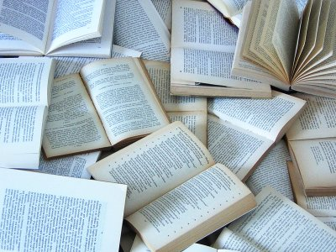

corso di scrittura creativa
tenuto da Roberto Pazzi

dal 5 al 16 marzo 2012 tutti giorni (esclusi il sabato e la domenica)
dalle ore 20,30 alle ore 22,30

Palazzo Biagio Rossetti
Ferrara - Via XX Settembre 152

Il libro si presenta ormai come un oggetto primario, perfetto e non perfettibile, “come lo sono la forbice, il cucchiaio, il coltello”. Non più soggetto a sostituzione, capace di convivere con altri strumenti di espressione, ma insostituibile. La storia ci insegna che l’avvento del cinema non ha distrutto il potere della scrittura, così come l’avvento della televisione non ha messo fuori gioco il cinema. I linguaggi convivono.
Le prime due lezioni del corso, di tre ore ciascuna, partiranno dall’analisi del raffronto fra due libri ormai divenuti classici e due film altrettanto famosi, tratti da quei due romanzi:“Fharenheit 451” di Ray Bradbury (1966) e “Enrico IV” di Luigi Pirandello (1984), portati sul grande schermo da due Maestri del cinema come Francois Truffaut e Marco Bellocchio. Sempre più si avverte la differenza nel gusto letterario, sia come lettori che come scrittori, fra le generazioni che hanno letto più libri che visto film, e quelle che al contrario hanno visto più film che letto libri.

Il corso, giunto alla sua nona edizione, prevede tra i suoi contenuti, ventidue ore di lezione di tecniche di scrittura. La partecipazione prevede un costo di € 35 per gli adulti dai 30 anni in su, di € 15 per i giovani dai 21 ai 29 anni possessori di Carta Giovani* del Comune di Ferrara e per i pensionati; la partecipazione è gratuita per i giovani fino a 20 anni.

Per informazioni e iscrizioni contattare il Servizio Giovani, presso i Bagni Ducali di Viale Alfonso d’Este, 17, tel. 0532-744622, dal lunedì al venerdì, dalle 8.30 alle 14.30, oppure inviare una e-mail a f.stabellini@comune.fe.it ,

*Carta Giovani viene rilasciata gratuitamente dal Servizio Giovani ( Bagni Ducali di Viale Alfonso d’Este 17) ai ragazzi di età compresa tra i quattordici e i ventinove anni. Si può avere Carta Giovani anche presso l’Agenzia Informagiovani ( Piazza del Municipio 23) e negli uffici Informagiovani della Provincia di Ferrara.

